Las propiedades químicas

de la materia

D

La materia es todo lo que ocupa un lugar en el espacio

LA MATERRIA

Propiedades químicas de la materia

son

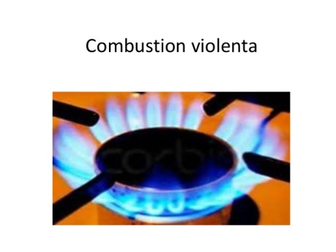

Propiedades que se manifiestan cuando una substancia se combina con otra y que además definen los cambios en la estructura molecular de la materia cuando se le aplica a esta una determinada clase de energía

QUE ES

Corrosión, es una reacción química o electroquímica entre un material y el medio ambiente debido a la cual se disuelve o ablanda total o parcialmente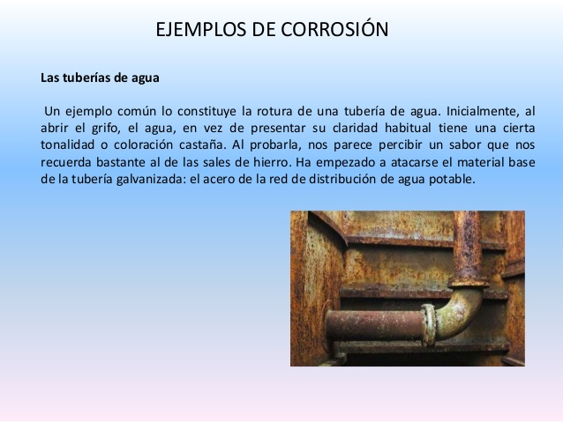

TIENE

Cierta cantidad de energía, que puede cambiar con el tiempo y que además es susceptible de ser medido.

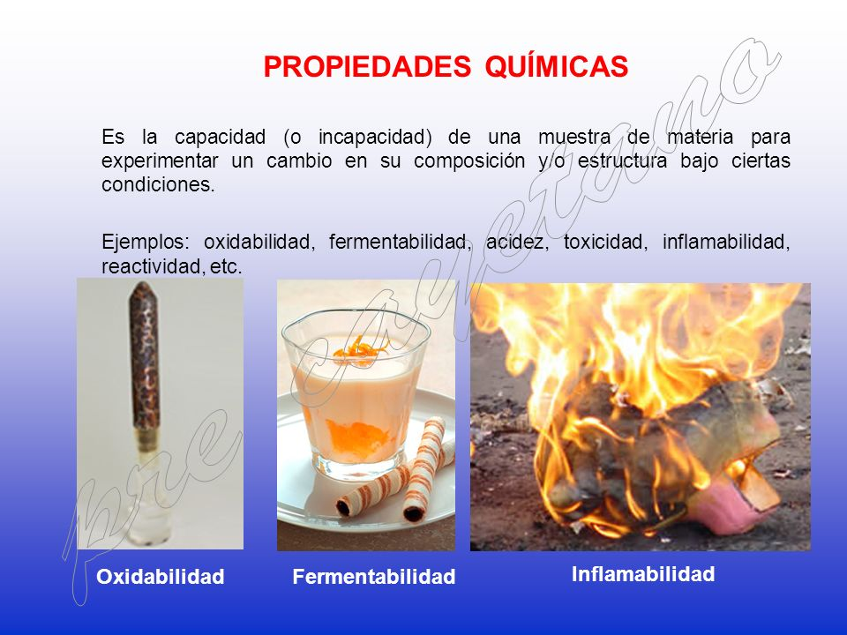

Descomposición, es una reacción química a través de la cual un compuesto se divide y subdivide hasta terminar en sus componentes esenciales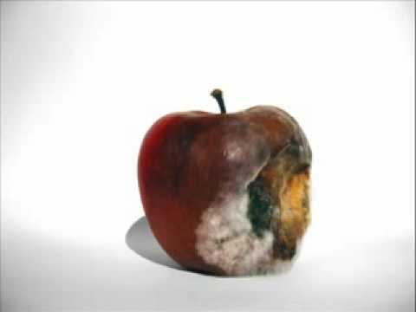

Características químicas

Bibliografía

Oscar,2017. Las propiedades químicas de la materia,14/marzo/2017. http://ejerciciode.com/propiedades-quimicas-de-la-materia/

Fermentación, cambios químicos en las sustancias orgánicas producidos por la acción de las enzimas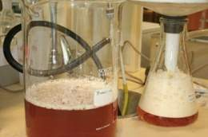

Disociación, la desintegración de un compuesto en formas más simples a través de una reacción química reversible, principalmente por la acción del calor y la presión.

